Ciesz się latem –

Bezpieczne wakacje!

Atmosfera wakacji to odpoczynek nad morzem, w górach, beztroska zabawa

i dużo wolnego czasu. Warto jednak pamiętać, że nawet na chwilę nie możemy zapomnieć o bezpieczeństwie naszym i naszych najbliższych.

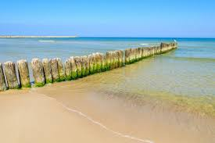

Nad wodą kąpać się, pływać w miejscach wyznaczonych, pod okiem ratownika.
- Nie wchodzimy rozgrzani do zimnej wody może to spowodować szok termiczny.
- Korzystając z łodzi i innych sprzętów wodnych, nigdy nie zdejmujemy kapoka,
przy nieprzewidzianym wpadnięciu do wody, ratuje przed utonięciem.
- Nie skacz do wody w miejscach, których nie znasz.
- Telefon ratunkowy WOPR 601 100 100
Na plaży unikaj opalania w godzinach 11.00 – 15.00.
- Używaj preparatów z filtrami UV, które chronią skórę.
- Chroń oczy, noś okulary przeciwsłoneczne z filtrem UV.
- Opalaj się w ruchu.

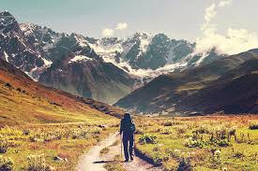
W górach - wychodząc na szlak, w miejscu pobytu zostawiamy wiadomość
o planowanej trasie i prawdopodobnej godzinie powrotu.
- Przed wyjściem sprawdzamy prognozę pogody.
- Wychodzimy wcześnie rano, nie zapominamy o nakryciu głowy.
- Wychodząc w góry bądź przygotowany na zmianę pogody.
- Do plecaka zabieramy ciepłe ubranie oraz kilka kanapek i butelkę z piciem.
- Trudność wycieczki dobieramy do swojej kondycji, stanu zdrowia a nawet wieku.
- Zabieramy ze sobą komórkę z naładowaną baterią
i zapisanym numerem GOPR 985 lub 601 100 300.

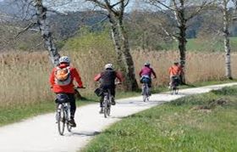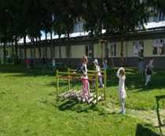
W czasie wolnym pamiętamy o zasadach właściwego poruszania się po drogach.
- Dzieciom przypinamy elementy odblaskowe do ubrania , plecaka itp.
- Unikamy używek (alkoholu, papierosów czy narkotyków).
- Podczas korzystania z internetu (na internetowych forach) nie ufaj nieznajomym, nie umawiaj się na spotkania, nie podawaj adresu, numeru telefonu.
- Uprzedź dziecko na temat niebezpieczeństwa płynącego z nawiązywania znajomości w sieci i nie tylko np.: nieznajomy , nowo poznana osoba częstuje słodyczami lub zaprasza w nieznane miejsce ( a może to narkotyki lub ma zamiar Twojemu dziecku zrobić krzywdę).
- Numery alarmowe zapisz w telefonie:
- 112 centrum powiadamiania ratunkowego,
- 999 pogotowie ratunkowe,
- 998 straż pożarna,
- 997 policja.

Ponadto:
- Planując urlop za granicą – sprawdź jakie szczepienia są obowiązkowe i zalecane www.szczepienia.gis.gov.pl
- Sprawdź czy zorganizowany wypoczynek Twojego dziecka został zarejestrowany www.wypoczynek.men.gov.pl
Do pobrania:

